Checklist voor de mooiste geboortelijsten…

Slapen:  - Bedje  - Matras  - Kasten  - Coo-sleeper of wiegje  - Park  - Matras voor park  - Matrasbeschermer (park, wieg, bed)  - Hoelaken (park, wieg, bed)  - Deken (wieg, bed)  - Laken (wieg, bed)  - (Inbaker) Slaapzakjes  - Babyfoon  - Nachtlampje  - Dekbed  - Dekbedovertrek  - Knuffel  - Eerste hoofdkussen | 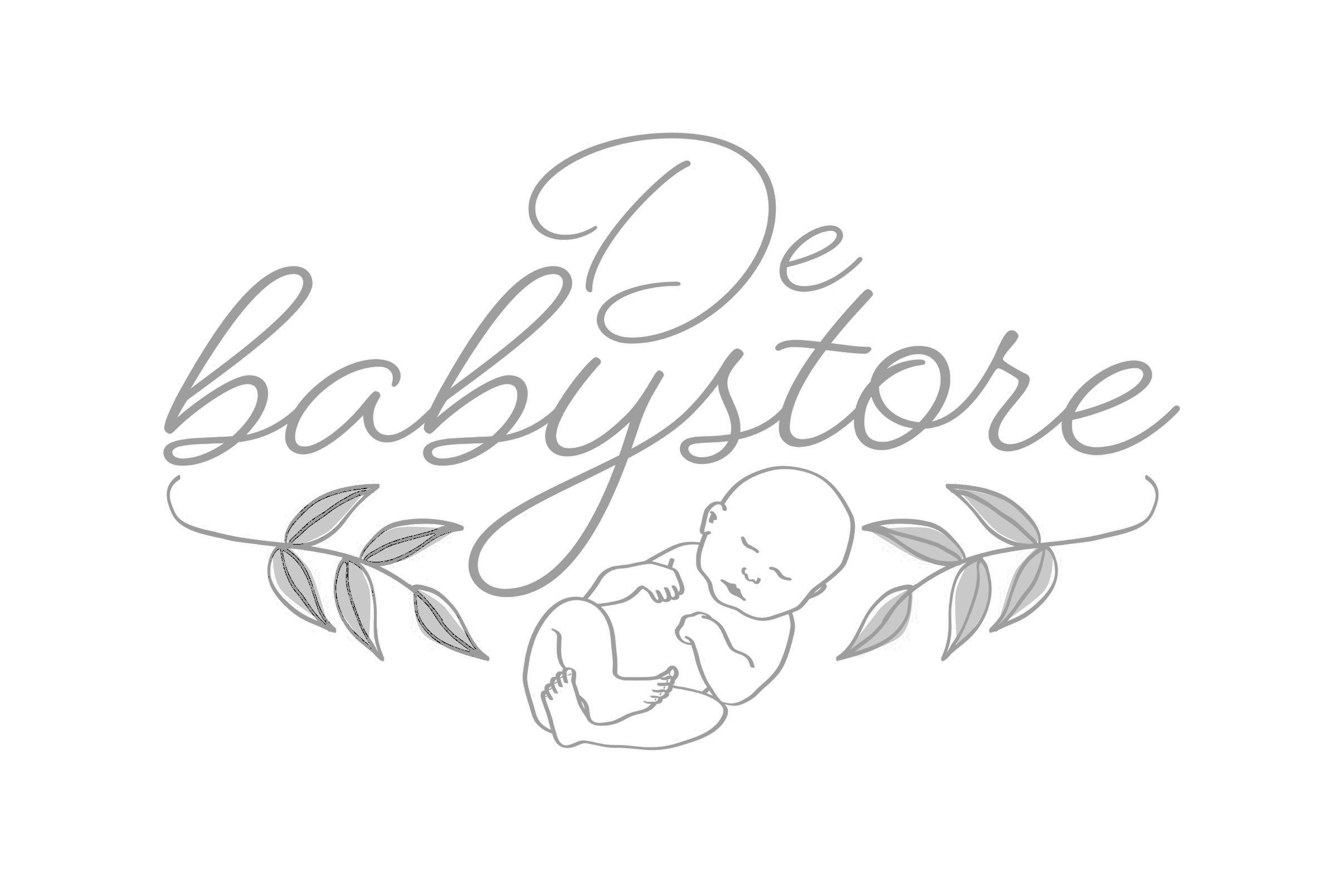  Verzorging:  - Bad  - Badstaander  - Badthermometer  - Badzitje  - Kleine tetradoeken  - Grote tetradoeken  - Washandjes  - Badcape  - Verzorgingskussen  - Hoezen voor verzorgingskussen  - Verzorgingsproducten  - Neuspeer  - Koortsthermometer  - Manicureset  - Kapset  - Potje  - Opstapje  - Verzorgingstafel | Aan tafel:  - Eetstoel  - Kussen voor eetstoel  - Relax  - Overtrek voor relax  - Borstvoedingskussen  - Borstcompressen  - Afkolfapparaat  - Flesjes  - Speentje voor flesjes  - Melkpoederverdeler  - Fopspeentjes / Fopspeenkettingen  - Flesborstel  - Flesverwarmer  - Sterlisator  - Steamer/blender  - Slabbers  - Bewaarpotjes voor vaste voeding  - Lepeltjes / Bestek  - Drinkbekers  - Eetsetje | Op wandel:  - Wandelwagen  - Verzorgingstas  - Autostoel groep 0  - Autostoel groep 1  - Isofix basis  - Hoes voor autostoel  - Buggy  - Voetenzak  - Draagzak / Draagdoek  - Reisbedje  - Muggennet  - Zonnescherm voor reisbed  - Parasol voor buggy/wandelwagen  - Air layer buggy/autostoel
Speelhoekje:  - Speeltapijt  - Mobieltje voor boven park of bedje  - Babygym  - Rammelaars  - Bijtringen  - Educatief speelgoed  - Badspeelgoed  - Speeltjes voor autostoel  - Knuffeldoekjes | Deocratie:  - Tapijt  - Hemel  - Verlichting  - Opbergmanden  - Sierkussens | Kleding:  - Pyjamaatjes  - Broekjes  - Kleedjes  - T-shrits  - Mutsjes  - Sokjes  - Schoentjes  - Haaraccessoires  - Zwemkledij  - Krabwantjes  - Zonnebril | Veiligheid:  - Deurhekje  - Muggenwerend apparaat

